
IMPULS

Ostconsulting - und
Handelsgesellschaft mbH Wolfen

IMPULS GmbH Thalheimer Straße 59/403 06766 Wolfen
Thalheimer Straße 59/403
06766 Wolfen

Tel.: +49 3494 368 556
+49 3494 368 569
Tel./Fax: +49 3494 33161
impuls.wolfen@gmx.de

Заявка на перевозку груза

Impuls GmbH Wolfen просит предоставить автотранспорт для международной перевозки по маршруту Мачулищи - Зальцбург:
- дата погрузки: 13.09.2019 года
- количество а/м – 1 еврофура
- место загрузки: Мачулищи, ул. Полевая +375291111018 Андрей
- место разгрузки: A-5111 Bürmoos, Austria
- место растаможки: Kunow-Nieten, Grenzstation Autobahn, 83435 Bаd Reichenhall
- груз: трубы стальные (длина труб до 12 метров)
- вес: 21-22 тн
- доп условия:
- наличие крепежных ремней не менее 15 шт на а/м
- ставка:
- 1050 евро за а/м в течении 20 дней после выгрузки
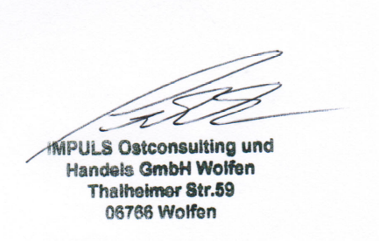

Bankverbindung: Deutsche Bank, Bitterfeld Handelsregister: Amtsgericht Stendal 13104
IBAN: DE95 8607 0024 0910 5750 00 Geschäftsführer: DW Raimund Gödicke
BIC: DEUTDEDBLEG Ust.-Id.Nr.: DE 166 674 711

